Государственное бюджетное образовательное учреждение
«Альметьевская школа-интернат с ограниченными возможностями здоровья»

Утверждено
Протоколом педагогического совета
от « 29 » августа 2022 г.
Приказ № 98-0 от «31» августа 2022 г.
Директор школы-интерната
____________ Мартынова Л.Р.

Рабочая программа
по предмету ЖИЗНЕДЕЯТЕЛЬНОСТЬ ЧЕЛОВЕКА (ОБЖ)
для 2 класса ГУО (надомное обучение)
0,5 часа в неделю; 18 часов в год
Составитель: Шарипова Марина Георгиевна

Согласовано
Зам. директора по УР______________И.Б. Шарифуллина
Рассмотрено
На заседании ШМО, протокол №1 от « 26 » августа 2022 г.
Руководитель ШМО _____________ Л.Ю. Сайфутдинова

Альметьевск, 2022 г.

ПОЯСНИТЕЛЬНАЯ ЗАПИСКА
- Рабочая программа разработана на основе: Рабочая программа разработана на основе: Федерального закона Российской Федерации «Об образовании в Российской Федерации» N 273-ФЗ . Принят Государственной Думой 21 декабря 2012 г. ;
- Типового положение «О специальном (коррекционном) образовательном учреждении для обучающихся , воспитанников с отклонениями в развитии» , Постановление Правительства РФ, 10.03.2000 г., №212; 23.12.2002 г., №919 ;
- Приказа МОиН РФ №1599 «Об утверждении ФГОС с УО» от 19.12.2014
- Федеральный государственный образовательный стандарт начального общего образования для учащихся с ОВ
- Концепции специальных Федеральных государственных образовательных стандартов для детей с ограниченными возможностями здоровья, 2009 г.
- Постановление Кабинета Министров « О порядке воспитания и обучения детей-инвалидов на дому и дополнительных мерах социальной поддержки по обеспечению доступа инвалидов к получению образования» №401 от 16.06.2008;
- Базисного учебного плана специальных (коррекционных) образовательных учреждений VI вида для обучающихся, воспитанников с отклонениями в развитии от 10.04.2002 г. 29/2065-п ;
- Основной общеобразовательной программы (АООП) для обучающихся с умеренной, тяжёлой и глубокой умственной отсталостью (интеллектуальными нарушениями), тяжёлыми и множественными нарушениями развития, разработана в соответствии с требованиями федеральной государственной общеобразовательной системы (ФГОС), (вариант 2) .
- Образовательной программы ГБОУ «Альметьевская школа-интернат для детей с ограниченными возможностями здоровья»
- Учебного плана «Альметьевская школа-интернат для детей с ограниченными возможностями здоровья » на 2022-2023 учебный год;
- Положения о структуре, порядке разработки и утверждения рабочих программ учебных курсов, предметов, дисциплин в « Альметьевская школа-интернат для детей с ограниченными возможностями здоровья»;
- Федерального перечня учебников, рекомендованных (допущенных) к использованию в образовательном процессе в образовательных учреждениях, реализующих программы общего образования, № 189 ;2010 г.
Общая характеристика учебного предмета.
Педагогическая работа с ребенком с умеренной, тяжелой, глубокой умственной отсталостью и с ТМНР направлена на его социализацию и интеграцию в общество. Одним из важнейших средств в этом процессе является здоровье и основы безопасности жизнедеятельности. В основу уроков по предмету «Здоровье и основы безопасности жизнедеятельности» положен комплексный подход, который предполагает:
- ознакомление учащихся с особенностями здоровья и здорового образа жизни и правилами поведения в различных ситуациях, исходя из требований безопасности жизнедеятельности;
- организацию предметно-развивающей среды для обучения учащихся правилам здоровьесбережения и безопасности;
- развитие мотивационно-потребностной сферы учащихся, ориентированной на соблюдение доступных их восприятию норм здорового образа жизни и правил безопасности;
- формирование способности учеников к моделированию и символизации в действиях с игровыми аналогами настоящих предметов, предметами-заместителями, картинками и пиктограммами в обучающих предметно-практических упражнениях, игровых упражнениях и играх;
- индивидуальный и дифференцированный подход в общении учителя и учащихся в процессе игр и игровых упражнений;
- последовательно-параллельную работу по обучению основам здорового образа жизни и правилами безопасности жизнедеятельности.

Целью обучения данному предмету является освоение обучающейся системы жизненно-необходимых практических навыков и умений, обеспечивающих адекватное поведение в реальной жизни. Обучение организуется с учетом местных и региональных особенностей, в том числе климатических и сезонных изменений в природе.
На уроках решаются следующие задачи: формирование элементарных навыков самообслуживания, культурно-гигиенических навыков, а также первичных представлений о безопасности жизнедеятельности человека.
На уроках у обучающейся формируются культурно-гигиенические навыки (выполняемые совместно с педагогом, по подражанию его действиям, по образцу, ориентируясь на картинки и пиктограммы), а также первичные элементарные представления о безопасности жизнедеятельности человека.
На уроках обучающуюся учат применять в быту и в процессе ориентировки в окружающем мире:
- Невербальные и вербальные средства общения, необходимые для выполнения культурно-гигиенических процедур (сообщать о своих действиях, демонстрировать умения, обращаться за помощью в случае затруднений);
- Предметы и материалы, необходимые для становления и развития культурно-гигиенических навыков (предметы гигиены, одежду, посуду) с использованием специальных символов (картинки, пиктограммы), с которыми обучающаяся многократно знакомится в различных бытовых и игровых ситуациях;
- Навыки и умения по уходу за своими вещами, игрушками, учебными вещами и т.п.;
- Алгоритм действий, который дается поэтапно и с помощью наглядных схем (мнемотаблицы, алгоритмические предписания в виде пикторамм и т.п.);
- Наиболее употребляемые знаковые системы (светофор, цвет специального автомобиля, например пожарного, скорой помощи, предупреждающие, запрещающие, информационные и другие знаки, регулирующие поведение людей в общественных местах и в природе);
- Правила поведения в различных экстремальных ситуациях, которые могут возникнуть дома, на улице, в природе;
- Информационно-бытовые знания, обеспечивающие комфортное проживание в социуме.
Результативность освоения учащимися содержания уроков-занятий по предмету «Здоровье и основы безопасности жизнедеятельности» оценивается не столько по приобретаемым детьми вербальным знаниям, сколько по усвоению, овладению ими приемами элементарной мыслительной и двигательной деятельности.
Требованию к уровню подготовки обучающейся.
В процессе изучения тематических групп по предмету «Здоровье и основы безопасности жизнедеятельности» учащиеся должны: уточнить и закрепить понятийный аппарат (название предметов, действий с ними); четко представлять последовательность операций с бытовыми предметами, при этом знать правила безопасности; уметь вести себя в чрезвычайных ситуациях; освоить модели межличностного общения, необходимые в различных ситуациях.

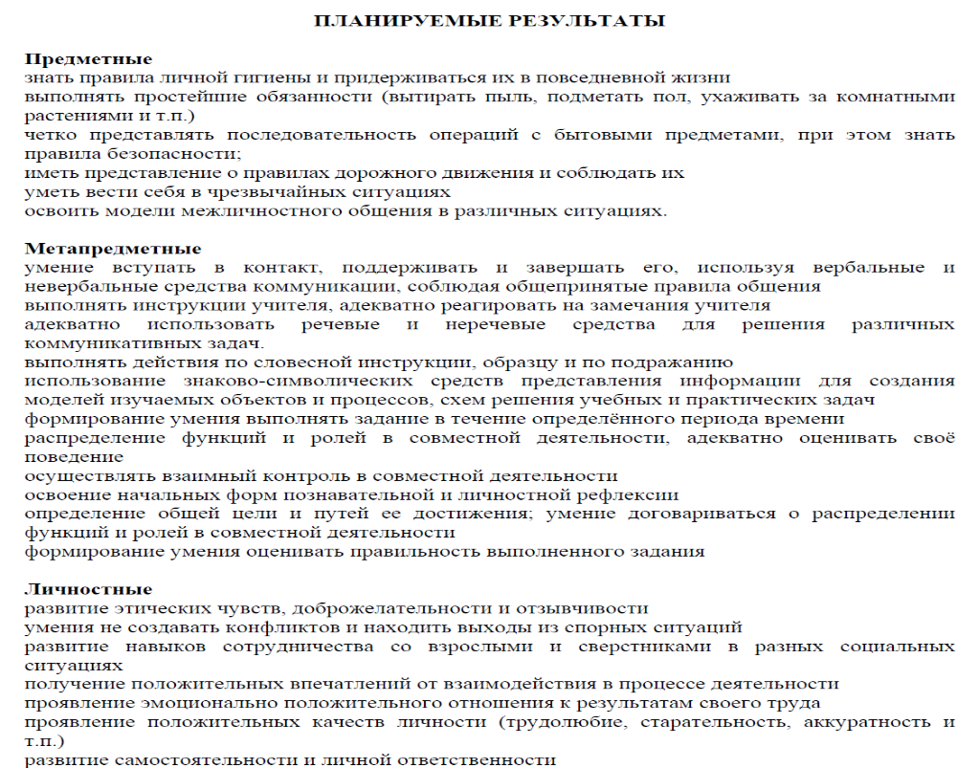

Содержание программы
Название раздела | Колличество часов
Формирование культурно-гигиенических навыков. | 3 ч
Уход за жилищем | 2 ч
Питание | 3 ч.
Безопасность в доме и на улице. | 5 ч.
Безопасность в доме, на улице, в природе | 3 ч.
Урок итогового обобщения | 1 ч.
Итого | 17 ч

Согласно авторской авторской учебной программы обучения учащихся с умеренной и тяжелой умственной отсталостью / Л.Б. Баряева, Д.И. Бойков, В.И. Липакова и др.; Под. Ред. Л.Б. Баряева, Н.Н. Яковлевой. – СПб.; ЦПК проф. Л.Б. Баряева, 2011.
на изучение дисциплины ОБЖ во 2 классе отводится 34 часов, то есть 1 учебный час в неделю; по учебному плану «Альметьевской школы-интернат для детей с нарушением опорно-двигательного аппарата» на 2022-2023 учебный год, на надомное обучение отводится 17 учебных часов - из расчета 0,5 часов в неделю. Исходя из этого, происходит уплотнение учебного материала и предполагается следующее распределение часов:

КАЛЕНДАРНО – ТЕМАТИЧЕСКОЕ ПЛАНИРОВАНИЕ
№ | Тема урока | Характеристика деятельности обучающихся | Словарь | Дата проведения
 |  |  |  | План | Факт
1 четверть
1 | Ознакомление последовательных действий по одновременному уходу за руками и лицом. | Фор​мирование алгоритма последовательных действий учащихся по одновременному уходу за руками и лицом. Чтение учащимся потешек, стихов и сказок о последо​вательности, необходимости, значении умывания («Водичка, водичка, умой мое личико...», «...Да здравствует мыло ду​шистое и полотенце пушистое!..» др.). |  | 5.09  12.09
2 | Имитационные и речевые упражнения для формирования представлений о последовательности действий | Имитационные и речевые упражнения для формирования представлений о последовательности действий, сопряженное или самостоятельное проговаривание последовательности действий. Выбор и показ предметов для ванной комнаты: ванна, кран. | ванная | 19.09  26.09
3 | Наблюдения за трудом взрослых. | Знакомство с профессиями. Практические действия: сметание крошек со стола, мы​тье стола, подготовка тряпочки для влажной уборки, вы​тирание пыли на полке, на столе. Называние действий (намочил(а), отжал(а)...) с использованием вербальных и невербальных средств общения. | профессия | 3.10  10.10
4 | Выполнение простых практических действий. |  |  | 17.10  24.10
2 четверть
5 | Практические упражнения со столовыми приборами | Столовые приборы. Практические упражнения со столовыми приборами: показ столовых приборов (вилки, ложки, ножа). Практические упражнения по использова​нию ложки, вилки во время обеда. Переход от предметно​практических упражнений к соотнесению предмета и изображения на карточке. | вилка,  ложка,  нож | 7.11  14.11
6 | Ознакомление с правилом поведения в ванной комнате. | Уточнение знаний уча​щимися правил поведения в ванной комнате. Правила пользования водопроводными кранами. Практические, игровые и имитационные действия по выполнению этих правил. Упражнения со специальными тренажерами (настенный мо​дуль с кранами). | тренажер | 21.11  28.11
7 | Упражнения в определении местонахождения источника звука | Упражнения в определении местонахождения источника звука (звуки движущегося транспорта, сигнал автомобиля, восприятие звуков различной громкости с использованием аудиокассет с записью «Звуки улицы»). | автомобиль | 5.12  12.12
8 | Заучивание названий частей лица | Заучивание с учащимися названий частей лица, показ частей лица на себе, на кукле, на фотографии. Называние частей лица учащимися с помощью учителя или самостоятельно: глаза, уши, рот, нос, щеки. | глаза,  уши,  рот,нос,щеки | 19.12  26.12
3 четверть
9 | Чтение стихов, рассказов, пение песенок о процедуре умывания, об уходе за глазами и ушами. | Чтение стихов, рассказов, пение песенок о процедуре умывания, об уходе за глазами и ушами. Сопряженное или самостоятельное проговаривание коротких стихов, потешек учащимися. |  | 9.01  16.01
10 | Уход за комнатными растениями. | Практические действия по уходу за комнатными растениями (полив). Обучение учащихся ак​куратно и осторожно пользоваться лейкой для полива рас​тений. | цветок | 23.01  30.01
11 | Сервировка стола для обеда. | Упражнения в сервировке стола для обеда. Обучение учащихся пользоваться ножом и вилкой. |  | 6.02  13.02
12 | Безопасность в доме | Рассматривание вместе с учащимися телевизора, предупреждение о том, что вклю​чать его могут только взрослые. | телевизор | 20.02  27.02
13 | Ознакомление с инструкцией включения телевизора. | Рассматривание картинок, где изображены взрослые, включающие телевизор. Рассматривание картинки «Семья» («Покажи, кто может включить телевизор» и т. д.). |  | 6.03  13.03  20.03
4 четверть
14 | Азбука дорожного движения | Игры, формирующие представления учащихся об элемен​тах дороги, об участниках дорожного движения и правилах их поведения. Конструирование улицы с использованием «цементов игрового комплекта «Азбука дорожного движе​ния». |  | 03.04  10.04
15 | Азбука дорожного движения | Игры, формирующие представления учащихся об элемен​тах дороги, об участниках дорожного движения и правилах их поведения. Конструирование улицы с использованием «цементов игрового комплекта «Азбука дорожного движе​ния». |  | 17.04  24.04
16 | Ознакомление сигналами пешеходного светофора | Тренировочные упражнения на уточнение знаний о сиг​налах пешеходного светофора (в доступных для учащихся пределах, индивидуально, исходя из интеллектуальных осо​бенностей), используя для этого дидактические игрушки и аналоги реальных предметов (светофор, пешеходный пере​ход). | светофор | 01.05  8.05
17 | Дидактическая игра |  |  | 15.05  22.05
18 | Повторение изученного материала за год | закрепление пройденного материала |  | 29.05

Критерии и нормы оценки знаний, умений и навыков обучающихся
Текущий контроль осуществляется по безотметочной системе. В конце каждой четверти на основании промежуточных результатов успеваемости заполняется лист индивидуальных достижений по предметам. Ведется мониторинг развития универсальных учебных действий по классам.

Лист корректировки рабочей программы

Класс | Название раздела, темы | Дата проведения по плану | Причина корректировки | Дата проведения по факту

